# Richtlinie [73/405/EWG](http://eur-lex.europa.eu/legal-content/DE/TXT/PDF/?uri=CELEX:31973L0405&from=DE) des Rates vom 22. November 1973 zur Angleichung der Rechtsvorschriften der Mitgliedstaaten über die Methoden zur Kontrolle der biologischen Abbaubarkeit anionischer grenzflächenaktiver Substanzen

**Änderung:** [82/243/EWG](http://eur-lex.europa.eu/legal-content/DE/TXT/PDF/?uri=CELEX:31982L0243&from=DE) ABl. L 109 v. 22.04.1982 S. 18;

***Die Richtlinie wird am 08.10.2005 aufgehoben. Ersetzt durch VO 648/2004 über Detergenzien.***

**Inhalt:**

Richtlinie 73/405/EWG 1

Artikel 1 1

Artikel 2 2

Artikel 3 2

Artikel 3a 2

Artikel 4 2

Artikel 5 2

Anhang: Bestimmung der biologischen Abbaubarkeit anionischer grenzflächenaktiver Substanzen Referenzmethode (Betätigungstest) 3

Kapitel 1 3

Kapitel 2 Vorbehandlung des Analysenmaterials 4

KAPITEL 3 BESTIMMUNG ANIONISCHER GRENZFLÄCHENAKTWER SUBSTANZEN BEIM TEST DER BIOLOGISCHEN ABBAUBARKEIT 7

Der Rat der Europäischen Gemeinschaften -

geschützt auf den Vertrag zur Gründung der Europäischen Wirtschaftsgemeinschaft, insbesondere auf Arti­kel 100,

geschützt auf die Richtlinie des Rates vom 22. November 1973 zur Angleichung der Rechtsvorschriften der Mitgliedstaaten über Detergentien[1], insbesondere auf Artikel 4,

auf Vorschlag der Kommission,

nach Stellungnahme des Europäischen Parlaments[2],

nach Stellungnahme des Wirtschafts- und Sozialausschusses[3],

in Erwägung nachstehender Gründe:

Damit die Mitgliedstaaten die biologische Abbaubarkeit der anionischen grenzflächenaktiven Substanzen messen können, empfiehlt es sich, auf die in einigen Mitgliedstaaten zu diesem Zweck bereits angewandten Kontrollmethoden Bezug zu nehmen. In Streitfällen muß die Kontrolle der biologischen Abbaubarkeit hingegen nach einer gemeinsamen Referenzmethode durchgeführt werden.

Wie in Artikel 4 der Richtlinie vom 22. November 1973 vorgesehen, sollten geeignete Toleranzen für die Messung der biologischen Abbaubarkeit vorgesehen werden, um sich gegen die Unsicherheit der Kontrollmethoden, die zu Ablehnungsbescheiden mit erheblichen wirtschaftlichen Konsequenzen führen können, abzusichern. Ein Ablehnungsbescheid darf also nur ergehen, wenn eine Analyse ergibt, daß die biologische Abbaubarkeit unter 80% liegt —

**HAT FOLGENDE RICHTLINIE ERLASSEN:**

## Artikel 1

Diese Richtlinie betrifft die Methoden zur Kontrolle der biologischen Abbaubarkeit anionischer grenzflächenaktiver Substanzen in Detergentien (Wasch- und Reinigungsmitteln) im Sinne von Artikel 1 der Richtlinie 73/404/EWG.

## Artikel 2

Gemäß Artikel 4 der Richtlinie 73/404/EWG untersagen die Mitgliedstaaten das Inverkehrbringen und die Verwendung derjenigen Wasch- und Reinigungsmittel in ihrem Hoheitsgebiet, bei denen die Messung der biologischen Abbaubarkeit der in ihnen enthaltenen anionischen grenzflächenaktiven Substanzen einen Satz von weniger als 80% ergibt. Diese Messung wird nach einem der folgenden Verfahren durchgeführt:

- der OECD-Methode, veröffentlicht im technischen Bericht der OECD vom 11. Juni 1976 „Vorgeschlagene Methode zur Bestimmung der biologischen Abbaubarkeit grenzflächenaktiver Stoffe in synthetischen Wasch- und Reinigungsmitteln“;

- der in Deutschland geltenden Methode, festgelegt durch die Verordnung über die Abbaubarkeit anionischer und nichtionischer grenzflächenaktiver Stoffe in Wasch- und Reinigungsmitteln vom 30. Januar 1977, die im Bundesgesetzblatt 1977, Teil I, Seite 244, veröffentlicht worden ist, in der Fassung der Verordnung zur Änderung dieser Verordnung vom 18. Juni 1980, die im Bundesgesetzblatt 1980, Teil I Seite 706, veröffentlicht worden ist;

- der in Frankreich geltenden Methode, genehmigt durch den Erlass vom 28. Dezember 1977, der im Journal Officiel de la République Française vom 18. Januar 1978, Seiten 514 und 515, veröffentlicht worden ist, und der Versuchsnorm T 73-260, Juni 1981, herausgegeben von der Association Française de Normalisation (AFNOR);

- der im Vereinigten Königreich unter der Bezeichnung „Porous Pot Test“ geltenden Methode, die im technischen Bericht Nr. 70 (1978) des Water Research Center beschrieben ist.

## Artikel 3

Im Rahmen des Verfahrens des Artikels 5 Absatz 2 der Richtlinie 73/404/EWG wird das Gutachten des Laboratoriums bei anionischen grenzflächenaktiven Substanzen anhand der im Anhang zu dieser Richtlinie beschriebenen Referenzmethode („Bestätigungstest“) erstellt.

## Artikel 3a

Die Änderungen, die zur Anpassung des Anhangs an den technischen Fortschritt notwendig sind, werden nach dem Verfahren des Artikels 7b der Richtlinie 73/404/EWG erlassen.

## Artikel 4

(1) Die Mitgliedstaaten setzen die erforderlichen Rechts- und Verwaltungsvorschriften in Kraft, um dieser Richtlinie binnen achtzehn Monaten nach ihrer Bekanntgabe nachzukommen, und setzen die Kommission hiervon unverzüglich in Kenntnis.

(2) Die Mitgliedstaaten tragen dafür Sorge, dass der Kommission der Wortlaut der wichtigsten innerstaatlichen Rechtsvorschriften übermittelt wird, die sie auf dem unter diese Richtlinie fallenden Gebiet erlassen.

## Artikel 5

Diese Richtlinie ist an die Mitgliedstaaten gerichtet.

## Anhang: Bestimmung der biologischen Abbaubarkeit anionischer grenzflächenaktiver Substanzen Referenzmethode (Betätigungstest)

### Kapitel 1

1.1. Begriffsbestimmung

Anionische grenzflächenaktive Substanzen (Tenside) im Sinne dieser Richtlinie sind Verbindungen, die nach Durchgang durch einen Kationen- und Anionenaustauscher durch fraktionierte Elution getrennt und nach der in Kapitel 3 beschriebenen Analysevorschrift als methylenblauaktive Substanz (MBAS) bestimmt werden.

1.2. Erforderliche Ausrüstung

Die Messung erfolgt unter Verwendung einer Belebtschlammanlage, die in Abbildung 1 schematisch und in Abbildung 2 ausführlicher dargestellt ist.

Die Ausrüstung besteht aus einem Vorratsgefäß A für synthetisches Abwasser, einer Dosierpumpe B, einem Belüftungsgefäß C, einem Absetzgefäß D, einer Druckluftpumpe (Mammutpumpe) E für den Belebtschlammrücklauf und einem Sammelgefäß F für das ablaufende behandelte Abwasser.

Die Gefäße A und F müssen aus Glas oder geeignetem Kunststoff bestehen und mindestens 24 Liter fassen. Die Pumpe B muss einen gleichmäßigen Zufluss des synthetischen Abwassers zum Belüftungsgefäß gewährleisten; im normalen Betrieb muss dieses Gefäß 3 Liter Abwasser fassen können. Im Gefäß C ist in der Spitze des konisch geformten Gefäßbodens eine Glasfilterfritte G zur Belüftung aufgehängt. Die durch die Fritte eingeblasene Luft muss mit einem Mengenmessgerät H gemessen werden.

1.3. Synthetisches Abwasser

Zur Durchführung des Tests ist synthetisches Abwasser zu verwenden.

Hierzu werden pro Liter Trinkwasser gelöst:

160 mg Pepton,

110 mg Fleischextrakt,

30 mg Harnstoff CO(NH2)2,

7 mg Natriumchlorid NaCl,

4 mg Calciumchlorid CaCl2 .2H2O,

2 mg Magnesiumsulfat MgSO4. 7H2O,

28 mg Dikaliumhydrogenphosphat K2HPO4

und 20 ± 2 mg MBAS.

Die MBAS wird aus dem zu prüfenden Produkt mittels der in Kapitel 2 angegebenen Methode extrahiert. Das synthetische Abwasser wird täglich frisch hergestellt.

1.4. Herstellung der Proben

1.4.1. Reine grenzflächenaktive Substanzen können ohne Vorbehandlung getestet werden. Zur Herstellung des synthetischen Abwassers (1.3) muss der Gehalt an MBAS bestimmt werden.

1.4.1 Bei konfektionierten Wasch- und Reinigungsmitteln wird der Gehalt an MBAS und Seife ermittelt. Es wird eine alkoholische Extraktion und dann eine Abtrennung der MBAS durchgeführt (siehe Kapitel 2). Der Gehalt des Extrakts an MBAS muss zur Herstellung des synthetischen Abwassers bekannt sein.

1.5. Betrieb der Prüfeinrichtung

Zu Beginn des Tests werden das Belüftungsgefäß C sowie das Absetzgefäß D mit synthetischem Abwasser gefüllt. Das Absetzgefäß D wird in der Höhe so fixiert, dass das Belüftungsgefäß C 3 l aufnimmt. Die Impfung erfolgt mit 3 ml eines Kläranlagenablaufs guter Qualität, der frisch dem Ablauf einer biologischen Kläranlage für vorwiegend häusliches Abwasser entnommen wird. Die Ablaufprobe muss von der Entnahme bis zur Verwendung aerob gehalten werden. Dann sind die Luftzufuhr G, die Druckluftpumpe E und die Dosierpumpe B einzuschalten. Der Zulauf des synthetischen Abwassers in das Belüftungsgefäß C muss 1 Liter je Stunde betragen, was einer durchschnittlichen Aufenthaltszeit von 3 Stunden entspricht.

Die Luftzufuhr ist so einzustellen, dass der Inhalt des Belüftungsgefäßes C ständig in Suspension verbleibt und ein Mindestgehalt an gelöstem Sauerstoff von 2 mg/l aufrechterhalten wird. Schaumbildung ist durch geeignete Mittel zu verhindern. Jedoch dürfen keine Entschäumer verwendet werden, die eine hemmende Wirkung auf den Belebtschlamm ausüben oder MBAS enthalten. Die Pumpe E muss so eingestellt sein, dass stets ein gleichmäßiger Rücklauf von Belebtschlamm aus dem Absetzgefäß D zum Belüftungsgefäß C erfolgt. Der im oberen Teil des Belüftungsgefäßes C, am Boden des Absetzgefäßes D oder in der Rücklaufleitung sich ansammelnde Schlamm muss mindestens einmal täglich durch Bürsten oder durch andere geeignete Mittel in den Umlauf zurückgebracht werden. Wenn der Schlamm sich nicht absetzt, kann sein Absetz- und Eindickverhalten durch gegebenenfalls wiederholte Zugabe von je 2 ml einer 5%igen Eisen(III)chloridlösung verbessert werden.

Das aus dem Absetzgefäß D abfließende Wasser wird in dem Sammelgefäß F während 24 Stunden aufgefangen; nach Ablauf dieser Zeit wird nach gründlichem Durchmischen die Probe entnommen. Anschließend ist das Sammelgefäß F sorgfältig zu reinigen.

1.6. Überwachung der Messanordnung

Der Gehalt des synthetischen Abwassers an MBAS (in mg/l) wird unmittelbar vor dem Gebrauch bestimmt.

Der Gehalt an MBAS (in mg/l) des im Sammelgefäß F während 24 Stunden aufgefangenen Ablaufs wird analytisch nach derselben Methode unmittelbar nach der Probenahme bestimmt; ist dies nicht möglich, muss die Probe konserviert werden (vorzugsweise durch Einfrieren). Die Konzentration ist auf 0,1 mg/l MBAS genau zu bestimmen.

Zur Überwachung des einwandfreien Betriebs der Messanordnung wird zweimal wöchentlich der chemische Sauerstoffbedarf (CSB) oder der gelöste organische Kohlenstoff (DOC) des glasfasergefilterten Abwassers im Sammelgefäß F und des gefilterten synthetischen Abwassers im Vorratsgefäß A gemessen.

Nach Erreichen eines pro Tag nahezu gleichbleibenden biologischen Abbaus der MBAS, d. h. nach Ende der Einarbeitungszeit gemäß Abbildung 3, sollte die Verringerung des CSB oder DOC weitgehend stetig verlaufen.

Die Belebtschlammtrockensubstanz in g/l im Belüftungsgefäß ist zweimal wöchentlich zu ermitteln. Ist sie größer als 2,5 g/l, so ist der Überschuss an Belebtschlamm zu entfernen.

Der Abbaubarkeitstest ist bei annähernd gleichbleibender Raumtemperatur im Bereich zwischen 292 K und 297 K (19 bis 24 ºC) durchzuführen.

1.7. Berechnung der biologischen Abbaubarkeit

Der biologische Abbau der MBAS in Prozenten ist täglich aus dem Gehalt an MBAS in mg/l des synthetischen Abwassers und des im Sammelgefäß F gesammelten Ablaufs zu errechnen. Die errechneten Abbauwerte werden entsprechend Abbildung 3 graphisch dargestellt.

Für die Errechnung der biologischen Abbauwerte der MBAS ist das arithmetische Mittel aus den Abbauwerten in Prozenten zu bilden, die nach dem Ende der Einarbeitungszeit an 21 aufeinanderfolgenden Tagen bei gleichbleibendem Abbau in störungsfreiem Betrieb ermittelt wurden. In keinem Fall soll die Einarbeitungszeit länger als 6 Wochen dauern.

Die täglichen biologischen Abbauwerte werden bis auf 0,1% genau berechnet; das Endergebnis ist jedoch auf ganze Zahlen auf- bzw. abzurunden.

In manchen Fällen kann die Häufigkeit der Bestimmungen beschränkt werden, jedoch sind zur Ermittlung des Mittelwerts die Ergebnisse von wenigstens 14 Tagesprobenahmen zugrunde zu legen, die auf die Einarbeitungszeit folgenden Zeitraum von 21 Tagen zu verteilen sind.

### Kapitel 2 Vorbehandlung des Analysenmaterials

2.1. Vorbemerkungen

2.1.1. Behandlung der Proben

In Bezug auf die Behandlung von anionischen grenzflächenaktiven Stoffen und von Wasch- und Reinigungsmitteln zur Bestimmung der biologischen Abbaubarkeit durch den Bestätigungstest ist wie folgt zu verfahren:

|  |  |
| --- | --- |
| Produkt | Behandlung |
| Anionische Tenside  Wasch- und Reinigungsmittel | Keine  Alkoholische Extraktionen mit anschließender Trennung durch Ionenaustausch und fraktionierter Elution aus dem Anionenaustauscher |

Zweck der Extraktion ist die Entfernung unlöslicher und anorganischer Bestandteile des kommerziellen Produkts, die den Test der biologischen Abbaubarkeit stören könnten.

2.1.2. Ionenaustauscherverfahren

Zur korrekten Durchführung des Tests der biologischen Abbaubarkeit ist die Isolierung und Abtrennung der anionischen Tenside von Seife, nichtionischen und kationischen Tensiden erforderlich.

Dieses Ergebnis wird durch ein Ionenaustauscherverfahren mittel: eines makroporösen Anionenaustauscherharzes und geeigneter Elutionsmittel für fraktionierte Elution erzielt. Auf diese Weise werden Seife, anionische und nichtionische Tenside in einem einzigen Arbeitsgang isoliert.

2.1.3. Analytische Kontrolle

Der Gehalt an anionischen Tensiden in dem Wasch- und Reinigungsmittels wird nach Homogenisieren nach dem MBAS-Analysenverfahren bestimmt. Der Seifengehalt wird mittels einer geeigneten Analysenmethode bestimmt. Diese Analyse des Produkts ist zur Berechnung der Mengen erforderlich, die zur Herstellung der Fraktionen für den Test der biologischen Abbaubarkeit erforderlich sind.

Eine quantitative Extraktion ist nicht erforderlich; doch sollten mindestens 80% der anionischen Tenside extrahiert werden. In der Regel werden 90% und mehr erhalten.

2.2. Prinzip

Aus der homogenen Probe (Pulver, Pasten und vorher getrocknete Flüssigkeiten) wird ein Ethanolextrakt gewonnen, der die Tenside, die Seife und andere alkohollösliche Bestandteile der Wasch- und Reinigungsmittel-Probe enthält.

Der Ethanolextrakt wird zur Trockne verdampft, in Isopropanol-Wasser-Gemisch gelöst und diese Lösung durch eine auf 323 K (50 ºC) erhitzte Austauscherkombination aus stark saurem Kationenaustauscher und makroporösem Anionenaustauscher gegeben. Diese Temperatur ist erforderlich, um die Fällung von Fettsäuren in sauren Medien zu vermeiden.

Die nichtionischen Tenside verbleiben im Filtrat.

Die Seifen-Fettsäuren werden durch Elution mit CO2-haltigem Ethanol abgetrennt. Die anionischen Tenside werden sodann durch Elution mit einer wässrigen Ammoniumhydrogencarbonat-Isopropanollösung als Ammoniumsalze erhalten. Diese Ammoniumsalze werden für den Abbaubarkeitstest verwendet.

Kationische Tenside, die den Abbaubarkeitstest und das Analysenverfahren stören könnten, werden durch den über dem Anionenaustauscher eingesetzten Kationenaustauscher eliminiert.

2.3. Chemikalien und Geräte

2.3.1. Entsalztes Wasser

2.3.2. Ethanol, 95 Vol.-% C2H5OH (zulässig als Vergällungsmittel: Methylethylketon oder Methanol)

2.3.3. Isopropanol-Wasser-Gemisch (50/50 v/v):

50 Volumenteile Isopropanol (CH3CHOH—CH3) auf

50 Volumenteile Wasser (2.3.1)

2.3.4. CO2-Lösung in Ethanol (rund 0,1% CO2); man verwende ein Überführungsrohr mit eingebauter Fritte und lasse das CO2 10 min lang durch das Ethanol (2.3.2) strömen. Nur frisch angesetzte Lösungen verwenden.

2.3.5. Ammoniumhydrogencarbonatlösung (60/40 v/v):

0,3 Mol NH4HCO3 in 1 000 ml Isopropanol-Wasser-Gemisch aus 60 Volumenteilen Isopropanol und 40 Volumenteilen Wasser (2.3.1)

2.3.6. Kationenaustauscher (KAT), stark sauer, alkoholfest, (50-100 mesh)

2.3.7. Anionenaustauscher (AAT), makroporös, Merck Lewatit MP 7080 (70-150 mesh) oder gleichwertig

2.3.8. Salzsäure, 10 Gew.-% HCI

2.3.9. Rundkolben mit konischem Schliff und Rückflusskühler, Inhalt 2 000 ml

2.3.10. Nutsche (heizbar) für Papierfilter, Durchmesser 90 mm

2.3.11. Saugflasche, 2 000 ml

2.3.12. Austauschersäule mit Heizmantel und Hahn:

Durchmesser des Innenrohres 60 mm, Höhe 450 mm (Abbildung 4)

2.3.13. Wasserbad

2.3.14. Vakuumtrockenschrank

2.3.15. Thermostat

2.3.16. Rotationsverdampfer

2.4. Herstellung des Extrakts und Abtrennung der anionischen Tenside

2.4.1. Herstellung des Extrakts

Für den Abbaubarkeitstest sind etwa 50 g MBAS als grenzflächenaktive Substanz erforderlich.

Normalerweise werden nicht mehr als 1 000 g Produkt zur Extraktion eingesetzt, doch kann die Extraktion größerer Probemengen notwendig sein.

Aus praktischen Gründen liegt die Höchstgrenze bei der Herstellung der Extrakte für den Abbaubarkeitstest in den meisten Fällen bei 5 000 g.

Erfahrungsgemäß ist die chargenweise Gewinnung der Extrakte arbeitstechnisch vorteilhafter als eine einmalige Extraktion einer größeren Menge. Die vorgeschriebenen Austauschermengen entsprechen einer Arbeitskapazität von 600 bis 700 mMol Tensiden und Seife.

2.4.2. Abtrennung der alkohollöslichen Bestandteile

Nach Eintragen von 250 g des zu untersuchenden Wasch- und Reinigungsmittels in 1 250 ml Ethanol wird das Gemisch 1 Stunde unter Rühren und Rückfluss zum Sieden erhitzt. Die heiße alkoholische Lösung wird über eine auf 323 K (5 ºC) aufgeheizte Nutsche mit einem grobporigen Filter gegeben und rasch abgesaugt. Anschließend spült man Kolben und Nutsche mit rund 200 ml heißem Ethanol nach. Filtrat und Spülalkohol werden in einer leeren Saugflasche aufgefangen.

Bei pastösen und flüssigen Produkten wägt man so viel ein, dass nicht mehr als 55 g anionisches Tensid und 35 g Seife vorliegen. Diese Einwaage wird zur Trockne eingedampft. Der Rückstand wird in 2 000 ml Ethanol gelöst; dann wird wie vorstehend beschrieben verfahren.

Hat ein pulverförmiges Wasch- und Reinigungsmittel eine deutlich geringere Schüttwichte (< 300g/l), so empfiehlt es sich, die Ethanolmenge bis zu einem Mischungsverhältnis von 20 : 1 zu erhöhen.

Das ethanolische Filtrat wird - vorzugsweise mittels eines Rotationsverdampfers - zur Trockne eingedampft. Wird eine größere Extraktmenge benötigt, so wird das Verfahren wiederholt. Der Rückstand wird in 5 000 ml Isopropanol-Wasser-Gemisch gelöst.

2.4.3. Vorbereitung der Ionenaustauschersäulen

*Kationenaustauschersäule*

600 ml KAT (2.3.6) werden in ein 3 000-ml-Becherglas gegeben und darin mit 2 000 ml Salzsäure (2.3.8) übergossen. Man lässt mindestens 2 Stunden unter gelegentlichem Umrühren stehen, sodann dekantiert man die Säure und spült den KAT mit entsalztem Wasser in die Säule (2.3.12) ein, in die man zuvor einen Glaswollebausch eingelegt hat. Die Säule wird mit entsalztem Wasser bei einer Durchlaufgeschwindigkeit von 10-30 ml/min bis zur Chloridfreiheit gewaschen. Anschließend verdrängt man das Wasser mit 2 000 ml Isopropanol-Wasser-Gemisch (2.3.3), ebenfalls bei einer Durchlaufgeschwindigkeit von 10-30 ml/min. Damit ist die KAT-Säule betriebsbereit.

Anionenaustauschersäule

600 ml AAT (2.3.7) werden in ein 3 000-ml-Becherglas gegeben und darin mit 2 000 ml entsalztem Wasser vollständig übergossen. Dann lässt man den Austauscher mindestens 2 Stunden lang quellen. Anschließend spült man den AAT mit entsalztem Wasser in die Säule, in die zuvor ebenfalls ein Glaswollebausch eingebracht wurde.

Die Säule wird mit 0,3 M Ammoniumhydrogencarbonatlösung (2.3.5) bis zur Chloridfreiheit gewaschen. Hierzu werden etwa 5 000 ml Lösung benötigt. Anschließend wird mit 2 000 ml entsalztem Wasser nachgewaschen, dann wird das Wasser mit 2 000 ml Isopropanol-Wasser-Gemisch (2.3.3) mit einer Durchflussgeschwindigkeit von 10-30 ml/min verdrängt. Die AAT-Säule befindet sich nun in der OH-Form und ist betriebsbereit.

2.4.4. Verfahren des Ionenaustauschs

Man verbindet beide Austauschersäulen derart miteinander, dass sich die KAT-Säule vor der AAT-Säule befindet. Unter Verwendung eines Thermostaten werden die Austauschersäulen auf 323 K (50 ºC) aufgeheizt. Dann werden 5 000 ml der nach 2.4.2 erhaltenen Lösung auf 333 K (60 ºC) erwärmt und die heiße Lösung mit einer Durchlaufgeschwindigkeit von 20 ml/min durch die Säulenkombination gegeben. Anschließend wäscht man mit 1 000 ml des heißen Isopropanol-Wasser-Gemisches (2.3.3) die Säule nach.

Zur Gewinnung der anionischen Tenside (MBAS) wird die Kationensäule abgetrennt. Mit 5 000 ml Ethanol/CO2-Lösung (323 K, 50 ºC) (2.3.4) Seifenfettsäuren aus der KAT-Säule eluieren. Eluat verwerfen.

Anschließend wird die MBAS mit 5 000 ml Ammoniumhydrogencarbonatlösung (2.3.5) aus der AAT-Säule herauseluiert und das Eluat im Dampfbad oder Rotationsverdampfer getrocknet. Der Rückstand enthält die MBAS (als Ammoniumsalz) und möglicherweise nichttensidische anionische Stoffe, die den Test der biologischen Abbaubarkeit nicht beeinträchtigen. Bis zu einem bestimmten Volumen entsalztes Wasser zum Rückstand hinzufügen und den MBAS-Gehalt nach Kapitel 3 in einem Aliquot bestimmen. Die Lösung wird als Stammlösung des anionischen Tensids für den Test der biologischen Abbaubarkeit verwendet. Sie ist bei einer Temperatur unter 278 K (5 ºC) aufzubewahren.

2.4.5 Regenerierung der verwendeten Austauscher

Der Kationenaustauscher wird nach Gebrauch verworfen.

Der Anionenaustauscher wird durch weitere Zugabe von Ammoniumhydrogencarbonatlösung (2.3.5) durch die Säule bei einer Durchflussgeschwindigkeit von etwa 10 ml/min regeneriert, bis das Eluat von anionischen Tensiden frei ist (Methylenblau-Test). Anschließend werden noch 2 000 ml Isopropanol-Wasser-Gemisch (2.3.3) durch den Anionenaustauscher gegeben. Danach ist der Anionenaustauscher wieder einsatzbereit.

### KAPITEL 3 BESTIMMUNG ANIONISCHER GRENZFLÄCHENAKTWER SUBSTANZEN BEIM TEST DER BIOLOGISCHEN ABBAUBARKEIT

3.1. Prinzip

Das Verfahren beruht auf der Tatsache, dass der kationische Farbstoff Methylenblau mit anionischen Tensiden blaue Salze bildet, die mit Chloroform extrahiert werden können. Zur Vermeidung von Störungen erfolgt die Extraktion zuerst aus alkalischer Lösung; sodann wird der Extrakt mit saurer Methylenblaulösung geschüttelt. Die Extinktion der abgetrennten organischen Phase wird photometrisch im Absorptionsmaximum bei einer Wellenlänge von 650 nm gemessen.

3.2. Chemikalien und Geräte

3.2.1. Pufferlösung pH 10:

24 g Natriumhydrogencarbonat (NaHCO3) p.a. und 27 g wasserfreies Natriumcarbonat (Na2CO3) p.a. in entsalztem Wasser lösen und auf 1 000 ml verdünnen.

3.2.2. Neutrale Methylenblaulösung:

0,35 g Methylenblau p.a. in entsalztem Wasser lösen und auf 1 000 ml verdünnen. Lösung mindestens 24 Stunden vor Gebrauch zubereiten. Die Extinktion der Chloroformphase der Blindprobe darf gegenüber reinem Chloroform bei 650 nm 0,015 je cm Schichtdicke nicht überschreiten.

3.2.3. Saure Methylenblaulösung:

0,35 g Methylenblaulösung p.a. in 500 ml entsalztem Wasser auflösen und mit 6,5 ml H2SO4 (d = 1,84 g/ml) mischen. Mit entsalztem Wasser auf 1 000 ml verdünnen. Diese Lösung mindestens 24 Stunden vor Gebrauch zubereiten. Die Extinktion der Chloroformphase der Blindprobe darf gegenüber reinem Chloroform bei 650 nm 0,015 je cm Schichtdicke nicht übersteigen.

3.2.4. Chloroform (Trichlormethan) CHCl3 p.a. (frisch destilliert)

3.2.5. Dodecylbenzolsulfonsäuremethylester

3.2.6. Kaliumhydroxidlösung in Ethanol (KOH 0,1 M)

3.2.7 Ethanol (C2H5OH) p.a.

3.2.8. 0,5 M Schwefelsäure (H2SO4)

3.2.9. Phenolphthaleinlösung:

1 g Phenolphthalein in 50 ml Ethanol und 50 ml entsalztem Wasser unter Umrühren lösen. Jedweden Niederschlag abfiltrieren.

3.2.10 Salzsäure in Methanol (250 ml konzentrierte Salzsäure p.a. und 750 ml Methanol)

3.2.11 Scheidetrichter, 250 ml

3.2.12. Messkolben, 50 ml

3.2.13. Messkolben, 500 ml

3.2.14 Messkolben, 1 000 ml

3.2.15 Rundkolben mit Schliff und Rückflusskühler, 250 ml; „Siedeperlen“

3.2.16. pH-Meter

3.2.17. Photometer für Messungen bei 650 nm mit 1- bis 5-cm-Küvetten

3.2.18. Grobporiges Filterpapier

3.3. Verfahren

Die Analyseproben dürfen nicht durch eine Schaumschicht entnommen werden.

Nach eingehender Reinigung mit Wasser sind die Analysegeräte vor Verwendung mit Methanol-Salzsäure (3.2.10) und anschließend mit entsalztem Wasser gut zu spülen.

Proben des zu prüfenden Zu- und Abflusses der Belebtschlammanlage bei der Probeentnahme sofort filtrieren. Die ersten 100 ml des Filtrats werden verworfen.

Eine abgemessene Probemenge, gegebenenfalls nach Neutralisierung, in einen 250-ml- Scheidetrichter (3.2.11) geben. Die Probemenge sollte 20 bis 150 µg MBAS enthalten. Bei niedrigerem MBAS-Gehalt können bis zu 100 ml Probe benutzt werden. Werden weniger als 100 ml verwendet, so ist mit entsalztem Wasser auf 100 ml zu verdünnen. 10 ml Pufferlösung (3.2.1), 5 ml neutrale Methylenblaulösung (3.2.2) und 15 ml Chloroform (3.2.4) zur Probe hinzufügen. Gemisch eine Minute gleichmäßig und nicht zu stark schütteln. Nach Phasentrennung Chloroformschicht in einen zweiten Trenntrichter mit 110 ml entsalztem Wasser und 5 ml saurer Methylenblaulösung (3.2.3) geben. Gemisch eine Minute schütteln. Chloroformschicht durch einen vorher mit Alkohol gewaschenen und mit Chloroform benetzten Wattefilter in einen Messkolben geben (3.2.12).

Alkalische und saure Lösungen dreimal extrahieren, wobei bei der

zweiten und dritten Extraktion je 10 ml Chloroform zu verwenden

sind. Kombinierte Chloroformextrakte durch denselben Wattefilter

filtrieren und bis zur Marke des 50-ml-Kolbens (3.2.12) mit dem zum

Nachwaschen der Watte benutzten Chloroform verdünnen. Extinktion

der Chloroformlösung gegenüber Chloroform bei 650 nm in 1-bis 5-

cm-Küvetten messen. Das ganze Verfahren mit einem Blindversuch

durchführen.

3.4. Eichkurve

Aus der Standardsubstanz Dodecylbenzolsulfonsäuremethylester (Tetrapropylen-Typ, MG 340) nach Verseifung in Kaliumhydroxid eine Eichlösung herstellen. Die MBAS wird als Natriumdodecylbenzolsulfonat (MG 348) berechnet.

400 bis 450 mg Dodecylbenzolsulfonsäuremethylester (3.2.5) auf 0,1 mg genau in einen Rundkolben einwiegen und 50 ml Ethanol-Kaliumhydroxidlösung (3.2.6) und einige Siedeperlen hinzugeben. Rückflusskühler anbringen und eine Stunde lang kochen. Nach Abkühlung Kühler und Schliff mit 30 ml Ethanol waschen und die hierzu verwendete Flüssigkeit zum Kolbeninhalt hinzugeben. Lösung mit Schwefelsäure gegenüber Phenolphthalein bis zur Farblosigkeit titrieren. Diese Lösung in einen 1 000-ml-Meßkolben (3.2.14) übergießen, bis zur Marke mit entsalztem Wasser nachfüllen und mischen.

Ein Teil dieser Tensid-Stammlösung ist sodann weiter zu verdünnen. 25 ml entnehmen, in einen 500-ml-Meßkolben (3.2.13) geben, mit entsalztem Wasser bis zur Marke nachfüllen und mischen.

Diese Standardlösung enthält  mg/ml MBAS, wobei E = Gewicht der Probe in mg bedeutet.

Zur Festlegung der Eichkurve sind 1, 2, 4, 6, 8 ml Standardlösung zu entnehmen und mit entsalztem Wasser auf jeweils 100 ml zu verdünnen. Anschließend wie in 3.3 beschrieben (einschließlich des Blindtests) verfahren.

3.5. Berechnung der Ergebnisse

Der Gehalt an anionischen Tensiden in Form von MBAS in der Probe wird aus der Eichkurve (3.4) abgelesen. Der MBAS-Gehalt der Probe ergibt sich aus:



wobei V = ml Volumen der benutzten Probe bedeutet.

Die Ergebnisse sind als Natriumdodecylbenzolsulfonat (MG 348) anzugeben.

3.6. Angabe der Ergebnisse

Die Ergebnisse sind in mg/l MBAS auf 0,1 genau anzugeben.

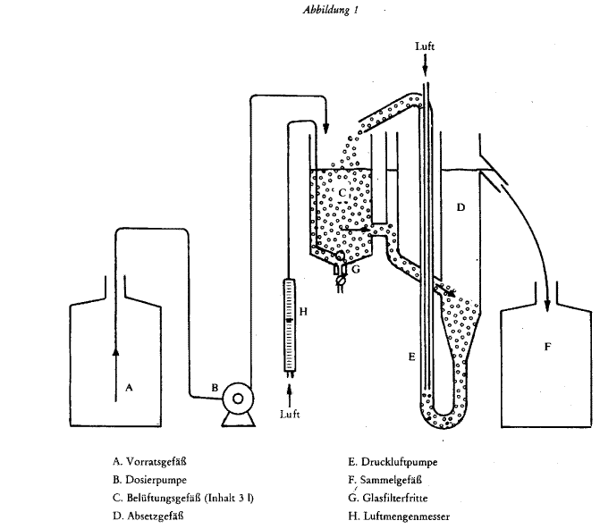

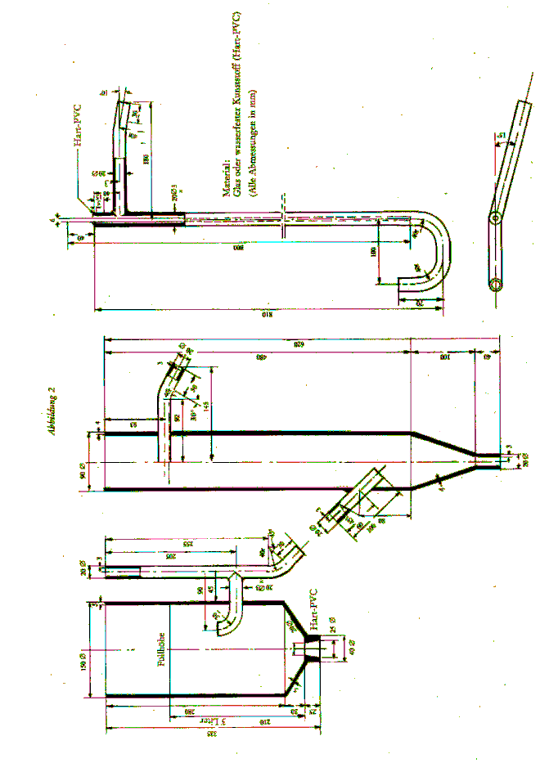

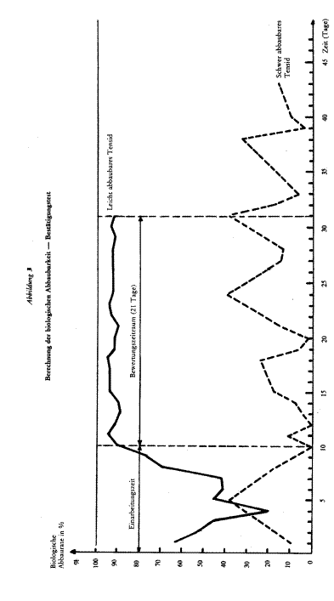

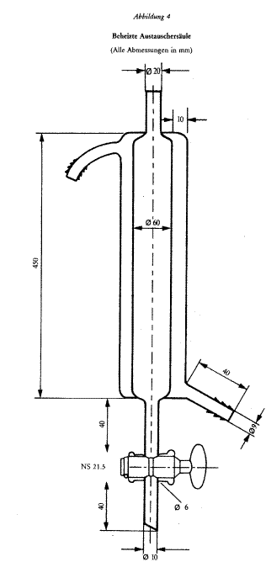

1. ABl. Nr. L 347 vom 17.12.1973, S. 51
2. ABl. Nr. C 10 vom 5.2.1972, S. 29
3. ABl. Nr. C 89 vom 23.8.1972, S. 13